C#学习笔记

1. 数学运算符

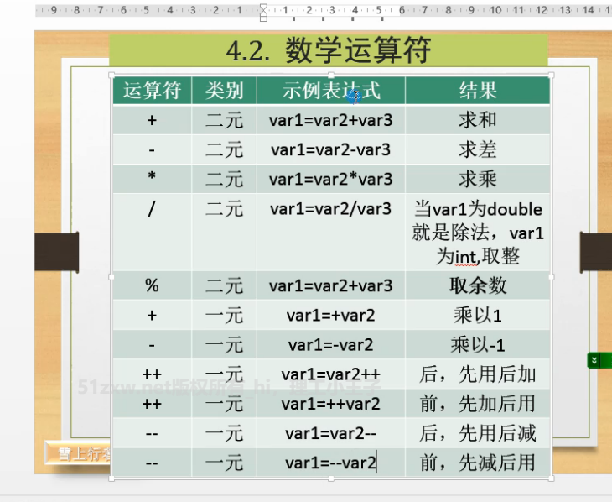

2、赋值运算

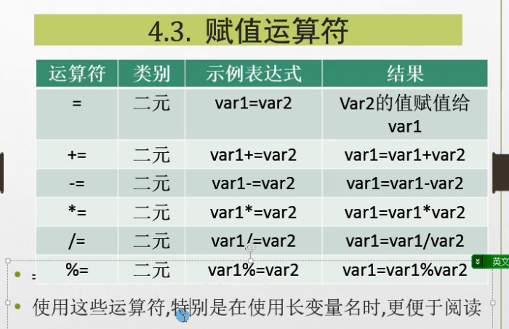

1. 关系运算

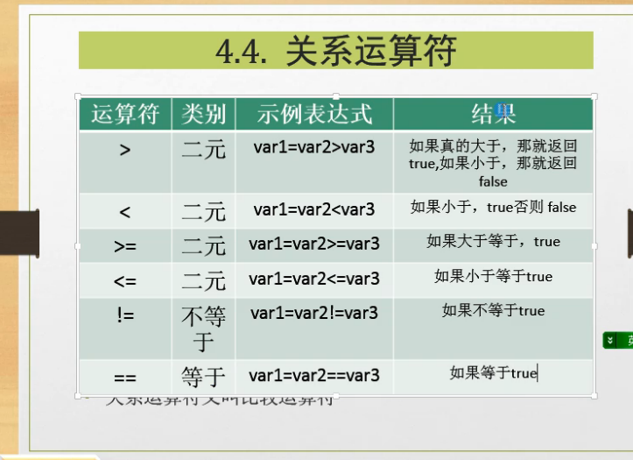

1. bool运算符

&& 与运算、 ||或运算、！非运算

